Ngày soạn: 17/11/2025
Tiết 23-24-25
TÊN BÀI DẠY: ĐỘT BIẾN NHIỄM SẮC THỂ
I. MỤC TIÊU
1. Về năng lực
- Nhận thức Sinh học: Phát biểu được khái niệm đột biến NST. Trình bày được nguyên nhân và cơ chế phát sinh đột biến cấu trúc NST. Phân biệt đuợc các dạng đột biến cấu trúc NST. Trình bày được nguyên nhân và cơ chế phát sinh đột biến số lượng NST. Phân biệt được các dạng đột biến số lượng NST. Lấy được ví dụ minh hoạ. Phân tích được mối quan hệ giữa di truyền và biến dị.
- Tìm hiểu thế giới sống: Phân tích được tác hại của một số dạng đột biến NST đối với sinh vật. Ứng dụng của đột biến đa bội trong tạo giống.
- Vận dụng: giải thích được vai trò của đột biến cấu trúc NST trong tiến hoá, trong chọn giống và trong nghiên cứu di truyền. Ứng dụng đột biến đa bội trong tạo cây tam bội, tứ bội.
- Tự chủ và tự học: Tự phân công nhiệm vụ cho các thành viên trong nhóm, HS độc lập nghiên cứu SGK.
- Giao tiếp và hợp tác: Phân công và thực hiện được các nhiệm vụ trong nhóm.
- Giải quyết vấn đề và sáng tạo: giải thích được các dạng thể đột biến cấu trúc, số lượng NST ở người
- Năng lực số: 3.1.NC1a: Thiết kế mô hình hoặc animation minh họa các dạng đột biến cấu trúc NST.
2. Về phẩm chất
- Trung thực: Trong kiểm tra, đánh giá để tự hoàn thiện bản thân.
- Trách nhiệm:
+ Với bản thân và các bạn trong nhóm để hoàn thành các nhiệm vụ được giao.
+ Tôn trọng các quy luật tự nhiên, giải thích các hiện tượng di truyền trong tự nhiên dựa trên các cơ sở khoa học.
II. THIẾT BỊ DẠY HỌC VÀ HỌC LIỆU
1. Giáo viên
- Giấy A0, bút dạ
- Các tài liệu hỗ trợ hoạt động dạy học:
Hình 12.1. Cơ chế phát sinh đột biến cấu trúc NST do các tác nhân đột biến làm NST đứt gãy và nối lại | Hình 12.2. Một số cơ chế phát sinh giao tử lệch bội
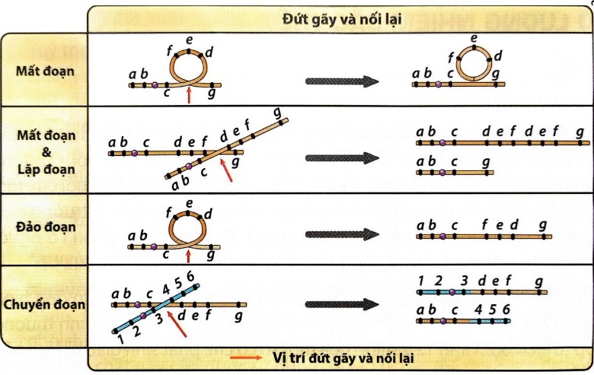 | 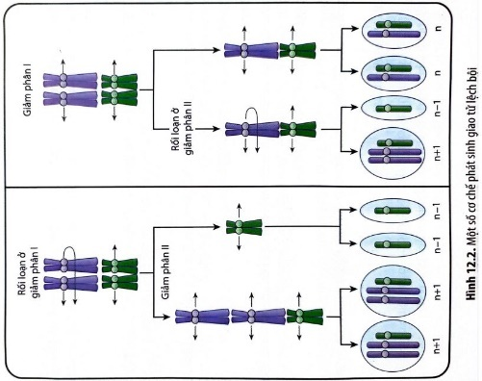
Hình 12.3 Cơ chế phát sinh thể đa bội
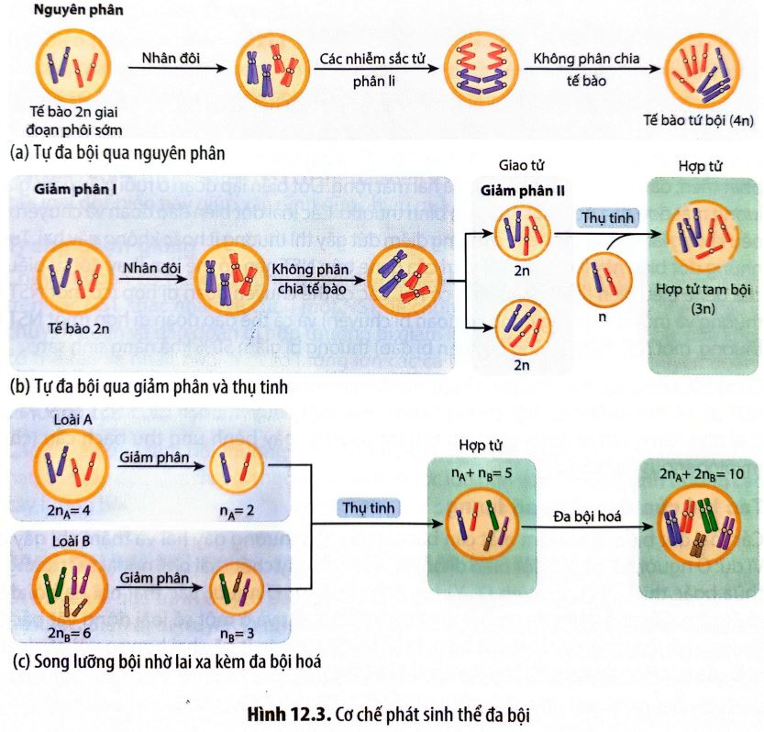

2. Học sinh
- Chuẩn bị trước nội dung bài theo phân công của GV.
-- Máy tính, Phần mềm thiết kế mô hình 3D hoặc Animation
III. TIẾN TRÌNH DẠY HỌC
1. KHỞI ĐỘNG: 5p
a. Mục tiêu
- Tạo hứng thú, năng lượng tích cực cho HS.
- Kích thích trí tò mò, mong muốn khám phá tìm hiểu cách các nhà khoa học khám phá tri thức về đột biến nhiễm sắc thể.
b. Nội dung:
GV nêu câu hỏi đặt vấn đề để kích thích sự tò mò của HS.
c. Sản phẩm:
HS phân biệt được: người bình thường mang bộ NST 2n=46 có 23 cặp NST.
Người mắc hội chứng Down có 47 NST, trong đó NST số 21 có 3 chiếc NST.
Người mắc hội chứng tiếng mèo kêu có 2n = 46, trong đó 1 NST trong cặp NST số 5 bị mất 1 đoạn nhỏ.
Đột biến NST là những biến đổi liên quan đến cấu trúc hoặc số lượng NST của một loài.
d. Tổ chức thực hiện
Bước 1. Chuyển giao nhiệm vụ:
GV chiếu hình ảnh bộ NST người (2n=46) của người bình thường, người bị hội chứng Down, người bị hội chứng tiếng mèo kêu. Yêu cầu HS quan sát và nêu điểm bất thường trong cấu trúc hoặc số lượng NST của 2 trường hợp bị bệnh so với người bình thường. Từ đó phát biểu khái niệm đột biến nhiễm sắc thể.
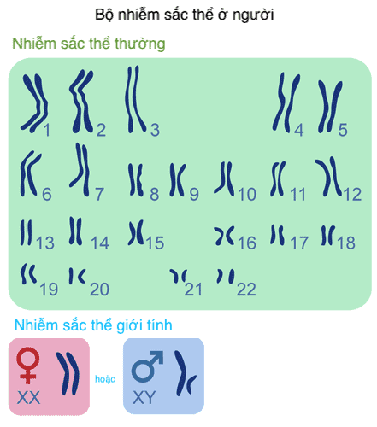 | Bộ NST ở người mắc hội chứng Down  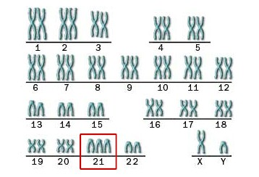 | Bộ NST ở người mắc hội chứng tiếng mèo kêu  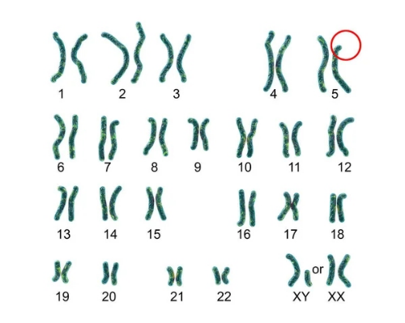
KĐ 2:

Bước 2. Thực hiện nhiệm vụ:
HS quan sát hình để trả lời.
Bước 3. Báo cáo kết quả:
GV gọi đại diện ngẫu nhiên HS để đưa ra ý kiến.
Bước 4. Kết luận, nhận định:
GV nhận xét, phân tích để HS hiểu hơn. Từ đó dẫn dắt vào nội dung bài học: có 2 loại đột biến NST: đột biến cấu trúc NST và đột biến số lượng NST.
2. HÌNH THÀNH KIẾN THỨC :
* Hoạt động 1: I. TÌM HIỂU VỀ CÁC DẠNG ĐỘT BIẾN NHIỄM SẮC THỂ
a. Mục tiêu:
- Trình bày được nguyên nhân và cơ chế phát sinh đột biến cấu trúc NST. Phân biệt đuợc các dạng đột biến cấu trúc NST.
- Trình bày được nguyên nhân và cơ chế phát sinh đột biến số lượng NST. Phân biệt được các dạng đột biến số lượng NST. Lấy được ví dụ minh hoạ.
- Phân tích được tác hại của một số dạng đột biến NST đối với sinh vật.
- Trình bày được vai trò của đột biến cấu trúc NST trong tiến hoá, trong chọn giống và trong nghiên cửu di truyền.
b. Nội dung:
GV phân công
c. Sản phẩm:
+ Nhóm 1: sơ đồ tư duy đột biến nguyên nhân và cơ chế phát sinh đột biến cấu trúc NST (tham khảo)
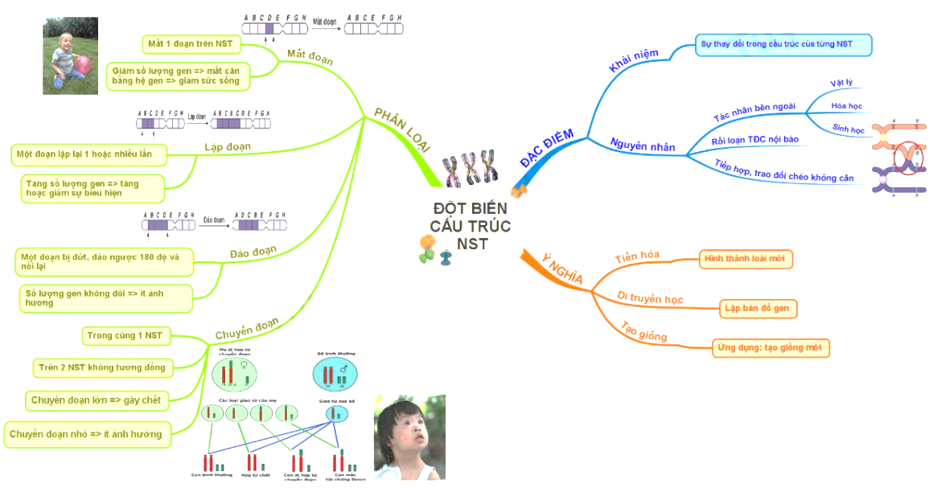
+ Nhóm 2,3: sơ đồ tư duy đột biến nguyên nhân và cơ chế phát sinh đột biến số lượng NST (tham khảo)
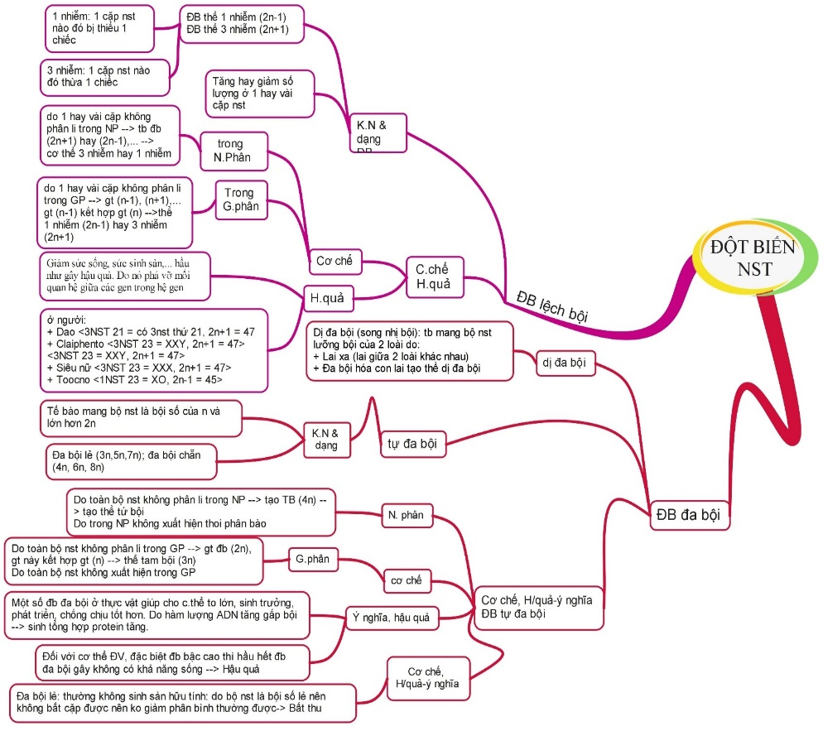
+ Nhóm 4,5: bài thuyết trình MS powerpoint
+ Nhóm 6: Vẽ sơ đồ mối quan hệ giữa di truyền và biến dị. (tham khảo)
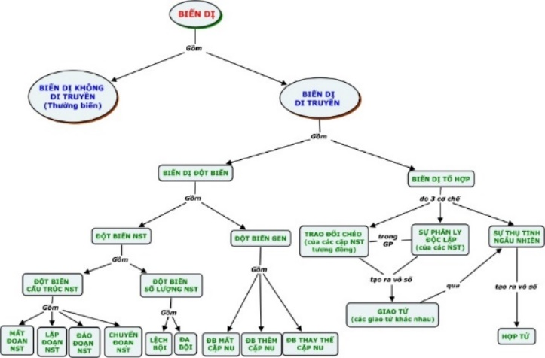
b. Tổ chức thực hiện:
Bước 1. Chuyển giao nhiệm vụ:
GV tổ chức học tập theo kỹ thuật nhóm chuyên gia kết hợp mảnh ghép để tìm hiểu nội dung kiến thức về các dạng đột biến nhiễm sắc thể.
Vòng 1: Chia lớp thành 6 nhóm 6 nhiệm vụ: (có thể giao cho HS về nhà làm trước khi đến lớp)
Để học sinh nắm được đầy đủ, GV có thể cho các nhóm thông qua hướng dẫn tìm hiểu và hoàn thành nhiệm vụ giao sau đây:
Gợi ý/Tìm hiểu nội dung cần đạt  (hướng dẫn cụ thể rõ hơn ở vở ghi) | Trả lời/ghi nhớ
Nhóm 1: Quan sát hình 12.1 kết hợp nội dung SGK để trình bày khái niệm, nguyên nhân, đặc điểm và cơ chế phát sinh các dạng đột biến cấu trúc NST dưới dạng sơ đồ tư duy hoặc có thể tóm tắt như sau:
Hình 1:  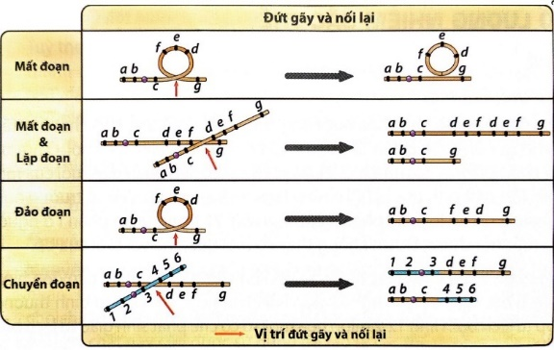  Hình 2.  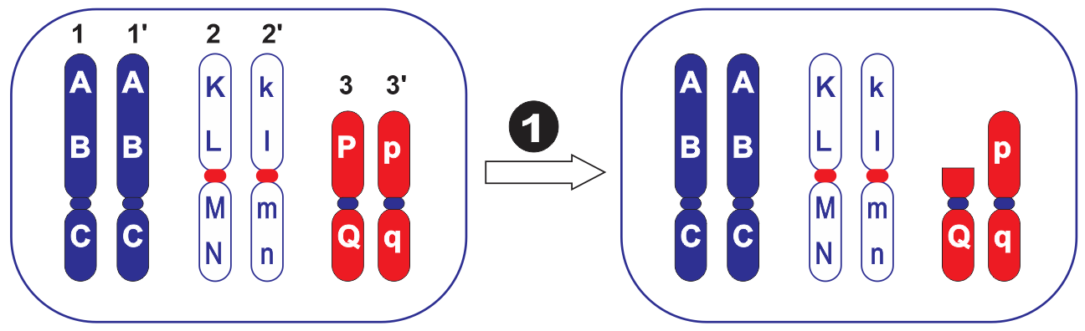  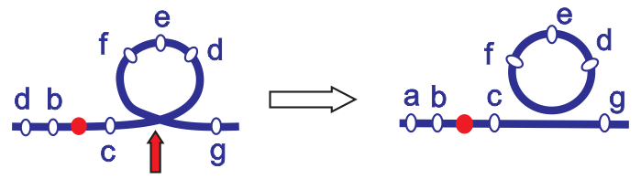  Hình 3.  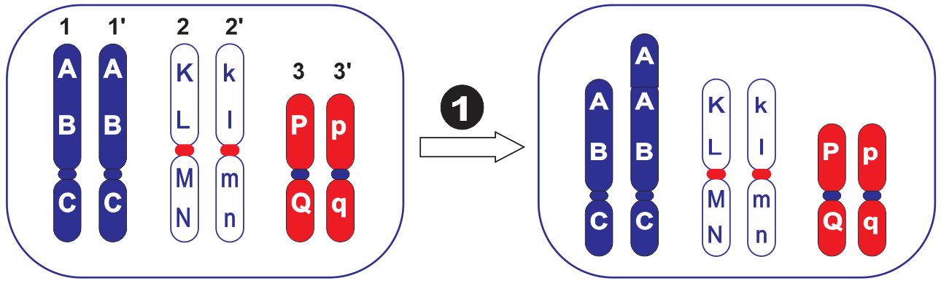  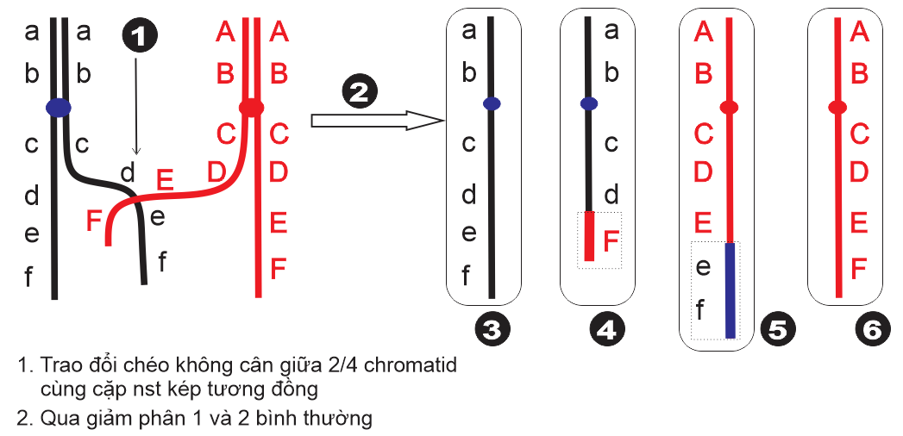  Hình 4.  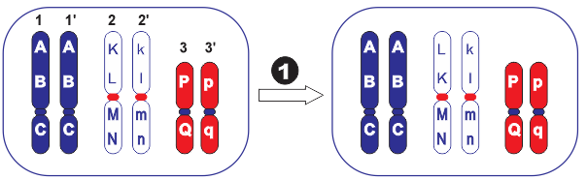  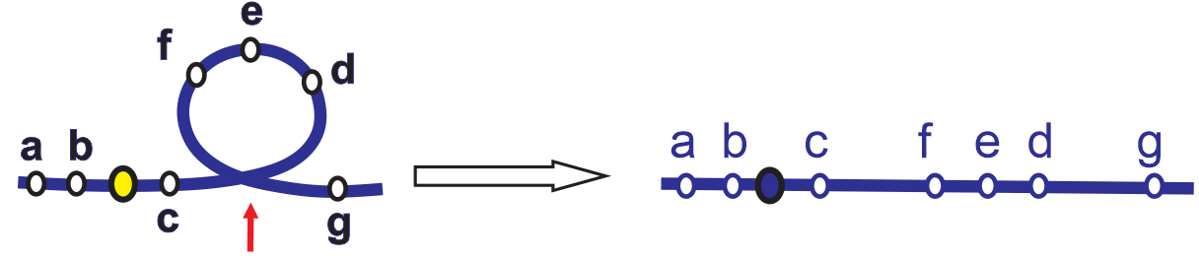  Hình 5a.  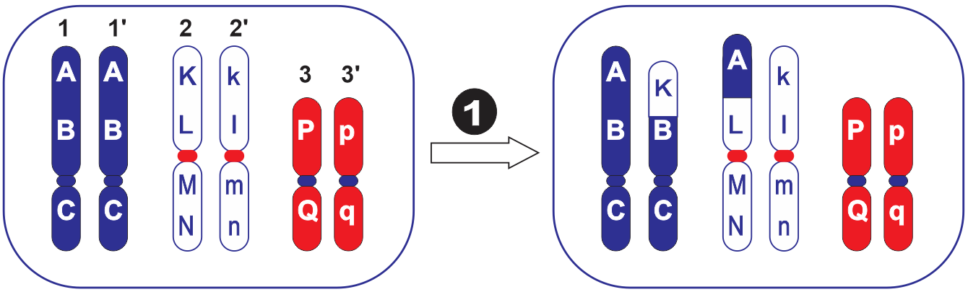  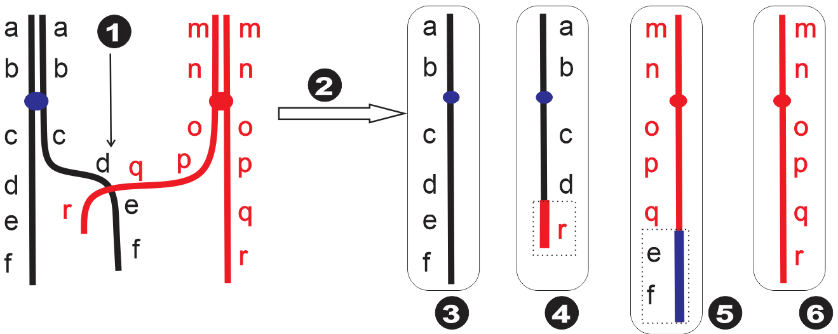  Hình 5b.  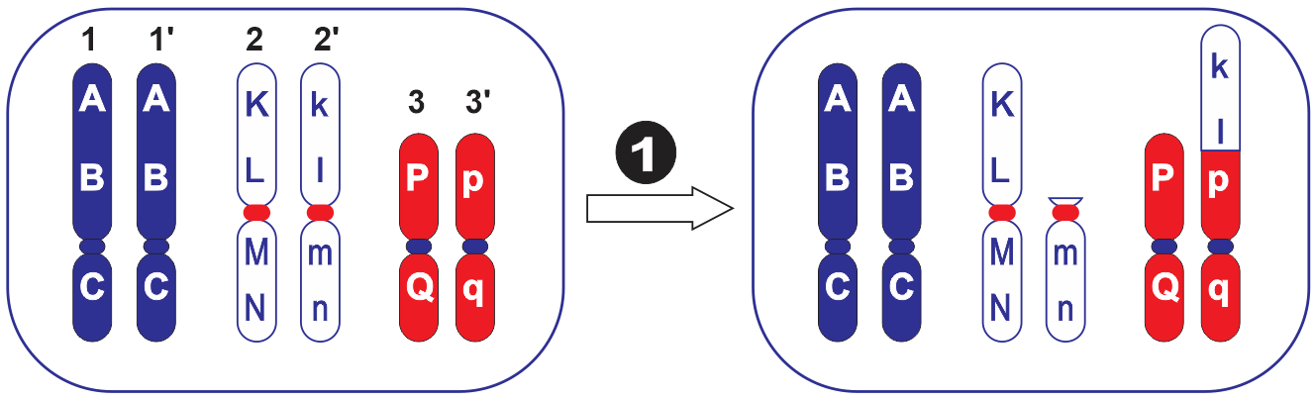  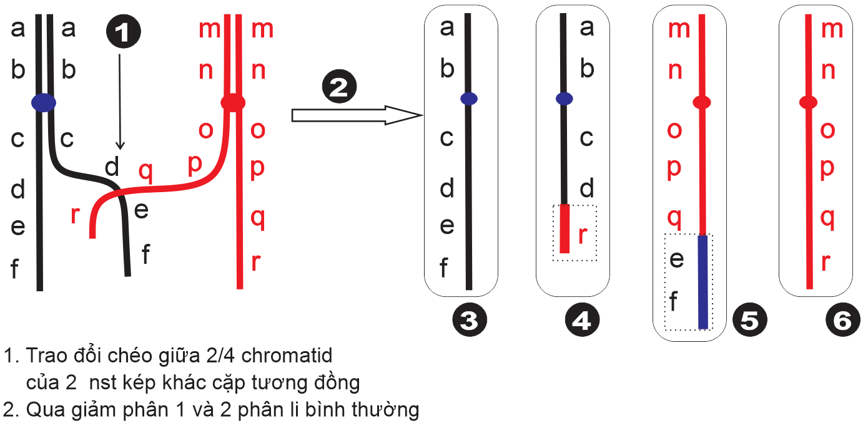  Dựa trên hình ảnh sgk, hình bổ sung hãy tìm hiểu khái niệm, nguyên nhân, cơ chế phát sinh đột biến cấu trúc NST; các dạng đột biến cấu trúc NST? (có hướng dẫn ở vở ghi hs) | I. KHÁI NIỆM ĐỘT BIẾN NST:  Biến đổi liên quan đến cấu trúc hoặc số lượng NST của một loài.  + Đột biến cấu trúc NST: mất đoạn, lặp đoạn, đảo đoạn hay chuyển đoạn  + Đột biến số lượng NST: thay đổi về số lượng NST.  ++ Đột biến lệch bội: thay đổi số lượng của một hoặc một vài cặp NST  ++ Đột biến đa bội: tăng lên một số nguyên lần bộ đơn bội (n) và lớn hơn 2n  II. ĐỘT BIẾN CẤU TRÚC  1. Nguyên nhân:  + Do các tác nhân vật lí: tia X, tia gamma thường làm đứt gãy cùng lúc hai mạch của phân tử DNA → nối lại ngẫu nhiên, hoặc không được nối lại làm xuất hiện nhiều kiểu đột biến cấu trúc NST.  + Hóa học  + Trao đổi chéo giữa các đoạn tương đồng trên các NST: trong giảm phân do các NST tiếp hợp và trao đổi chéo với nhau tại các đoạn có trình tự nucleotide tương đồng.  2. Cơ chế phát sinh – và các thay đổi liên quan
   | Đột biến mất đoạn | Đột biến lặp đoạn | Đột biến đảo đoạn | Đột biến chuyển đoạn
  Đặc điểm | + Một đoạn NST bị đứt và mất.  + Giản vật chất di truyền nên phần nhiều là có hại.  + Mất đoạn dài có thể được nhận biết dưới kính hiển vi quang học. | + Một đoạn NST được lặp lại một hoặc vài lần  + Tăng số lượng gene trên NST → tăng chiều dài NST | - Đoạn chứa 2 hay nhiều gene đứt và quay 180 độ và gắn lại.  + Đảo đoạn thường không làm mất vật chất di truyền.  + Có thể:  ++ Hỏng cả hai gene đứt gãy nối nhau.  ++ Đoạn gene đứt ghép nhau → tạo ra gene mới. | - Một đoạn NST chuyển từ vị trí này sang vị trí khác giữa các NST hoặc trên cùng một NST.  + CĐ trên 1 NST: đoạn NST bị đứt gắn vị trí khác trên NST đó.  + Chuyển đoạn giữa các NST được gọi là chuyển đoạn không tương đồng.  ++ CĐ tương hỗ: chuyển đoạn qua lại giữa 2 NST cho nhau.  ++ CĐ không tương hỗ: đoạn NST này chuyển qua NST khác.
  Cơ chế | - Cuộn xoắn và đứt làm mất 1 đoạn.  - Do trao đổi chéo không cân giữa 2 trong 4 chromatid của 2 NST kép tương đồng.  - Đoạn mất không có tâm động | - Do trao đổi chéo không cân giữa 2 trong 4 chromatid của 2 NST kép tương đồng.  - Đoạn lặp không có tâm động | - Do sự uốn thắt vào đảo đoạn = đoạn đứt ra quay 180⁰ rồi gắn lại vị trí đó → đảo/quay 180⁰  - Đoạn đảo có hoặc không có tâm động. | - Do đứt gãy và lắp sai vị trí trên cùng NST → chuyển đoạn trên một NST.  - Một đoạn NST đứt rồi gắn vào NST khác cặp tương đồng → chuyển đoạn không tương hỗ.  - Do trao đổi chéo giữa 2 trong 4 chromatid của 2 NST kép khác cặp tương đồng → chuyển đoạn tương hỗ và không tương hỗ.
Nhóm 2: Quan sát hình 12.2 kết hợp nội dung SGK để trình bày khái niệm, nguyên nhân, cơ chế phát sinh các dạng đột biến số lượng NST dạng đột biến lệch bội dưới dạng sơ đồ tư duy.
Ngoài hình theo SGK, các em nghiên cứu hình sau:  Hình 1: (hình a, hình b) – cơ chế phát sinh đột biến lệch bội. Xác định vị trí kí hiệu, đánh số trên hình  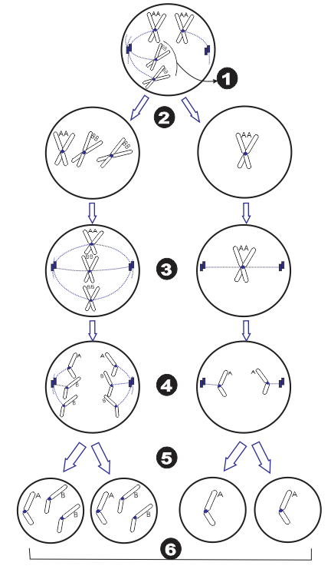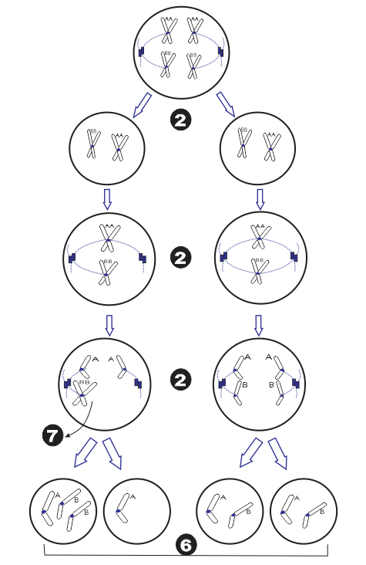  Các dạng đột biến thể hiện qua tế bào học. Xác định vị trí kí hiệu, đánh số trên hình  Hình 2  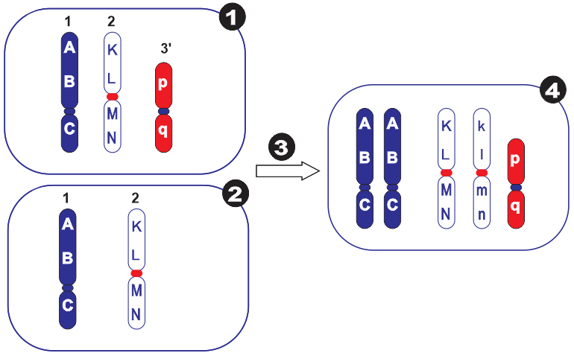  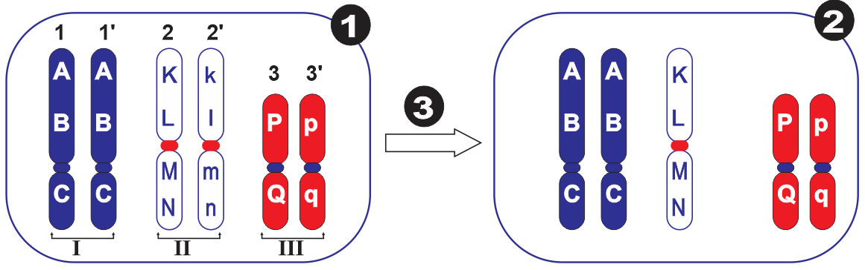  Hình 3  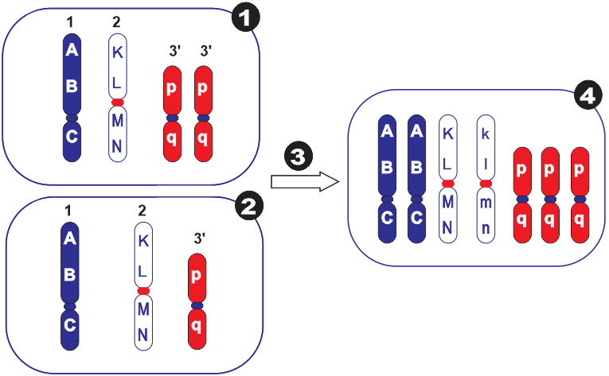  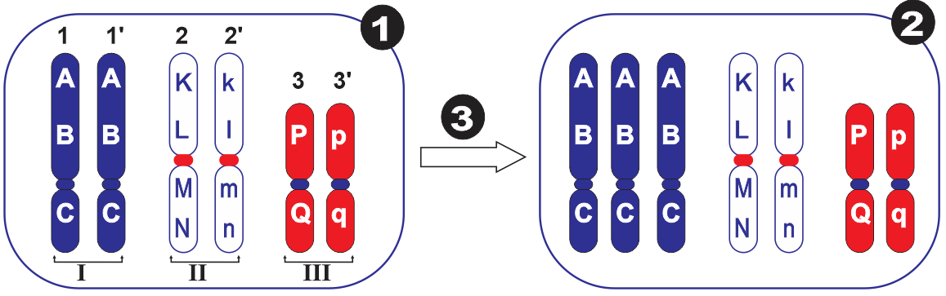  Hình 4  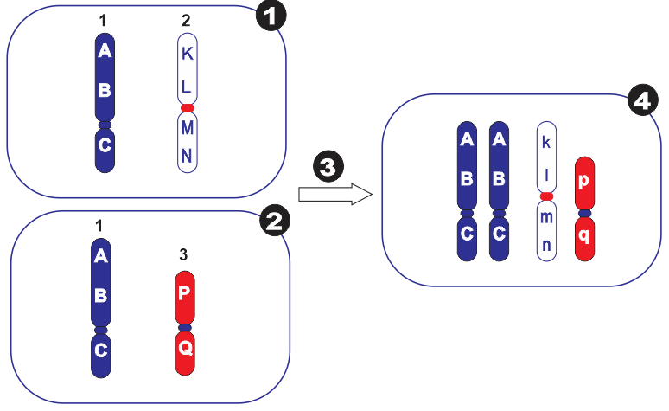  Hình 5  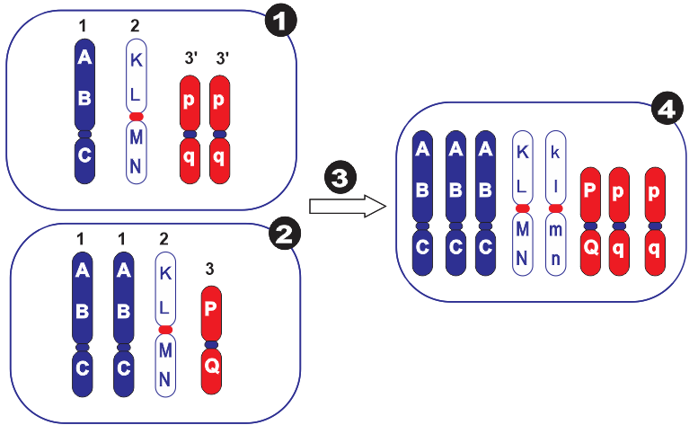  Dựa trên hình ảnh sgk, hình bổ sung hãy tìm hiểu khái niệm, nguyên nhân, cơ chế phát sinh đột biến lệch bội NST; các dạng đột biến lệch bội NST? (có hướng dẫn ở vở ghi hs) | 1. ĐỘT BIẾN LỆCH BỘI  a. Nguyên nhân và cơ chế phát sình  * Nguyên nhân bên trong và nguyên nhân bên ngoài.  + Trong là sự rối loạn môi trường nội bào;....  VD. Ở người, tần số người bị hội chứng Down do thừa NST 21 → liên quan đến tuổi của mẹ:  + Mẹ càng lớn tuổi thì tần suất sinh con bị hội chứng Down càng cao.  + 35% số trường hợp mắc hội chứng Down là do rối loạn sự phân li của cặp NST 21/GP1 ở mẹ.  + Ngoài là các tác nhân vật lí (phóng xạ,...), hoá học (colchicine, acenaphthene,...), sinh học (virus,...).  → Gây rối loạn sự phân li của nhiễm sắc thể trong phân bào = một hoặc một số cặp nhiễm sắc thể tương đồng không phân li trong quá trình phân bào.  * Cơ chế:  Trong giảm phân:  + Sự rối loạn phân li của một hoặc một vài cặp NST/giảm phân → giao tử lệch bội: n -1, n+1, ...  Trong nguyên phân:  Rối loạn phân li nhiễm sắc thể ở các tế bào soma → tế bào soma đột biến lệch bội (2n + 1/ 2n- 1/ …)  → Phân bào tiếp tạo mô lệch bội → hình thành thể khảm. (biểu hiện bộ phận đột biến lệch bội trên cơ thể bình thường)  b. Các dạng đột biến  Thể ba (2n+1), thể một (2n-1), thể không (2n-2),...  Đột biến liên quan đến NST giới tính ở người:  Ví dụ: XXY (Klinefelter), XO (hội chứng Turner) hay XXX.
Nhóm 3: Quan sát hình 12.3 kết hợp nội dung SGK để trình bày khái niệm, nguyên nhân, cơ chế phát sinh các dạng đột biến số lượng NST dạng đột biến đa bội dưới dạng sơ đồ tư duy.
Ngoài hình theo SGK, các em nghiên cứu hình sau: xác định vị trí kí hiệu, đánh số trên hình  Hình 1: đột biến trong NP  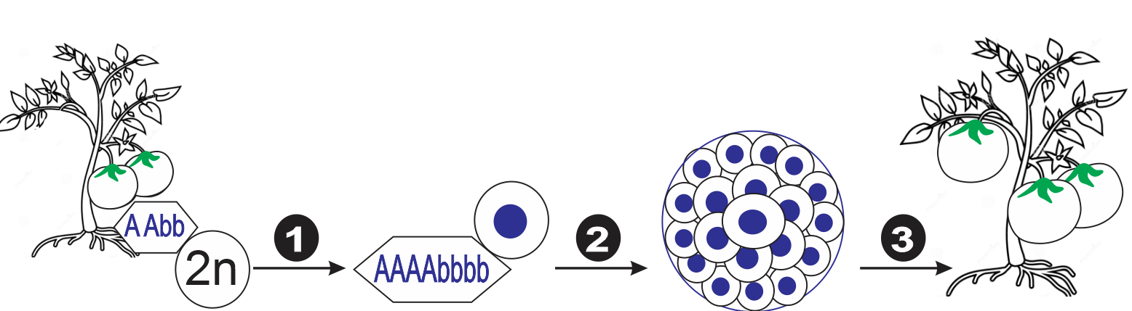  Hình 2: đột biến trong GP  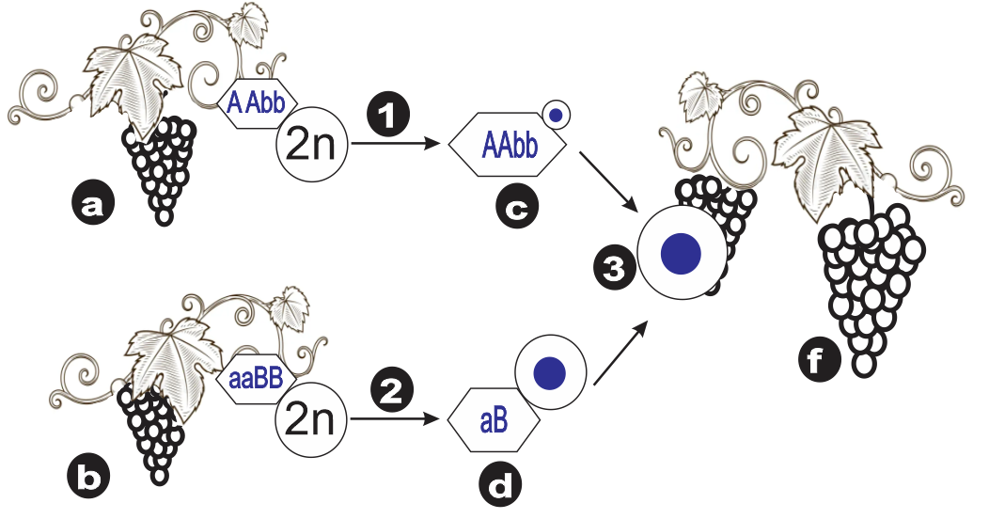  Hình 3: đột biến tạo thể song nhị bội  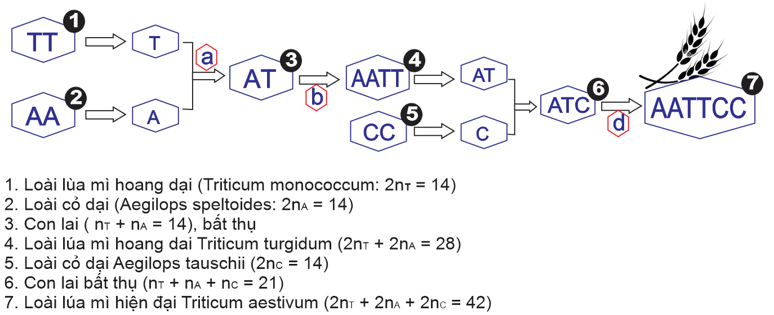  Dựa trên hình ảnh sgk, hình bổ sung hãy tìm hiểu khái niệm, nguyên nhân, cơ chế phát sinh đột biến lệch bội NST; các dạng đột biến lệch bội NST? (có hướng dẫn ở vở ghi hs) | a Nguyên nhân và cơ chế phát sinh  * Nguyên nhân:  Tác nhân gây đột biến (VD: cholchicine) ngăn cản xuất hiện thoi phân bào (ngăn cản xuất hiện các vi ống của thoi phân bào) → toàn bộ NST không phân li → giao tử đột biến lưỡng bội (2n)  - Cơ chế đột biến tự đa bội:  Nguyên phân:  +++ Xảy ra trong lần NP đầu tiên hợp tử.  +++ Hợp tử --- tất cả NST nhân đôi nhưng không phân li → Tế bào (4n) --→ thể (4n)  +++ Do tác nhân đột biến ngăn cản xuất hiện thoi phân bào, VD cholchicine.  +++ ĐB nếu giai đoạn sớm → thể đa bội, nếu ở tế bào soma → tạo thể khảm.  Giảm phân:  +++ Xảy ra trong GP1 hoặc GP2 ở tất cả các cặp NST.  +++ Tác nhân gây đột biến (VD: cholchicine) ngăn cản xuất hiện thoi phân bào → toàn bộ NST không phân li → giao tử đột biến lưỡng bội (2n)  - Cơ chế đột biến dị đa bội = song nhị bội  +++ Cơ thể mang bộ NST lưỡng bội của 2 loài.  +++ Cơ chế:  Lai xa (lai giữa hai loài khác nhau) → cơ thể lai (n₁ + n₂) : bất thụ là do mang 2 bộ nhiễm sắc thể đơn bội không tương đồng từ loài bố và loài mẹ → không tạo được giao tử.  Do tác nhân đb làm cho bộ NST tăng gấp bội → Thể dị đa bội (2n₁-2n₂) = hữu thụ .
Nhóm 4: Trình bày tác hại của đột biến cấu trúc và đột biến số lượng NST dưới dạng trình chiếu MS powerpoint.
Đọc thông tin sgk, internet, các ví dụ minh họa hãy đưa ra các tác hại của đột biến cấu trúc, đột biến số lượng NST đối với sinh vật và con người? | 1. Tác hại của đột biến cấu trúc  - Mất đoạn NST: làm mất gene nên hầu hết là có hại.  - Lặp đoạn NST: tăng số lượng bản sao của gene => có thể mất cân bằng gene nên có thể gây hại.  Ví dụ: Đột biến làm mất một đoạn vai ngắn của NST số 5 ở người gây hội chứng tiếng mèo kêu, trí tuệ chậm phát triển, đầu nhỏ, khoảng cách giữa hai mắt rộng.  Đột biến lặp đoạn ở ruồi giấm làm giảm số lượng mắt đơn dẫn đến mắt nhỏ hơn bình thường.  Lặp đoạn 21 trên cánh dài nhiễm sắc thể số 4 làm tăng số lượng gene SNCA gây bệnh Parkinson ở người.  - Đảo đoạn: + Có thể hỏng gene → gây hại  + Chỉ đổi vị trí → thường ít hoặc không gây hại. Có thể  Các loại đột biến đảo đoạn và chuyển đoạn, nếu không làm hỏng các gene ở những điểm đứt gãy thì thường ít hoặc không gây hại. Tuy vậy, nếu NST mang đảo đoạn mà bị trao đổi chéo xảy ra vùng này → gây ảnh hưởng  + Đảo đoạn chứa tâm động ở nhiễm sắc thể số 1 gây vô sinh ở nam giới  - Chuyển đoạn: Thường gây hại do dhuyển đoạn gây ra sự sắp xếp lại các nhóm gene liên kết.  Chuyển đoạn lớn có thể gây giảm khả năng sinh sản ở sinh vật.  VD: Ở người, chuyển vai dài của NST số 21 sang vai ngắn của NST số 14 → Down.  Hay một chuyển đoạn giữa NST số 9 và số 22 ở tế bào soma → ung thư bạch cầu (chronic myelogenous leukemia).  Chuyển đoạn giữa NST số 8 và số 9 → ung thư bạch cầu (Burkitt lympoma).  Ở người (nam giới) mang đột biến chuyển đoạn tương hỗ, tỉ lệ tinh trùng bất thường được ghi nhận tới 55,1%.  2. Tác hại của đột biến số lượng  Gây mất cân bằng gene → thường gây hại và thậm chí gây chết.  Ví dụ: ở người, tất cả các đột biến lệch bội về NST đều gây chết thai nhi, ngoại trừ trường hợp thừa hoặc thiếu NST giới tính (X, Y) hay thừa NST 21.  Đa bội lẻ như 3n ở thực vật và ở một số loài động vật bậc thấp thường gây bất thụ.  VD. Giống chuối nhà (3n) hay dưa hấu tam bội (3n) thường không có hạt.  Đa bội chẵn như 4n ít gây hại hơn so với các loại đột biến đa bội lẻ vì thường không làm mất cân bằng gene. VD. Cây lúa mì (6n).
Nhóm 5: Trình bày vai trò của đột biến cấu trúc và đột biến số lượng NST dưới dạng trình chiếu MS powerpoint.
Đọc thông tin sgk, internet, các ví dụ minh họa hãy đưa ra các vai trò của đột biến cấu trúc, đột biến số lượng NST đối với sinh vật và con người?  1. Trong tiến hoá  Ví dụ 1: Đột biến lặp đoạn NST ở người dẫn đến hình thành họ gene hemoglobin (gồm nhiều gene có chức năng tương tự nhau, hoạt động ở các giai đoạn khác nhau trong quá trình phát triển cá thể)  Ví dụ 2: Loài chuối trồng không có hạt là loài tam bội, nhiều giống lúa mì, lúa mạch là các loài đa bội khác nguồn được hình thành do lai khác loài kèm theo đa bội hoá, thằn lằn tam bội, giun dẹp, đỉa, một số loài tôm nước mặn, loài chuột tứ bội.  2. Trong nghiên cứu di truyền  Ví dụ 1: Tạo một số lượng lớn các cá thể côn trùng đực bị chuyển đoạn hoặc đảo đoạn rồi thả vào tự nhiên cho giao phối với các thể cái bình thường → giảm số lượng SV gây hại.  Ví dụ 2: dưa hấu, nho tam bội không có hạt. dâu tằm đa bội cho năng suất cao. | VAI TRÒ CỦA ĐỘT BIẾN NHIỄM SẮC THỂ  1. Trong tiến hoá  + Giúp tái cấu trúc lại bộ NST làm thay đổi số lượng, cấu trúc của một số gene cũng như thay đổi sự phân bố của các gene trong hệ gene.  + Chuyển đoạn NST ở tổ tiên chung của người và tinh tinh, làm dung hợp hai NST tâm mút thành NST tâm giữa, tạo nên NST số 2 ở người. Vì vậy, người có 46 NST, còn tinh tinh vẫn giữ nguyên bộ NST của tổ tiên chung là 48 NST.  + Đột biến đa bội → giúp hình thành loài mới:  2. Trong nghiên cứu di truyền  + Đột biến mất đoạn được dùng để xác định vị trí gene trên NST → VD. Chuyển đoạn và đảo đoạn làm thay đổi vị trí gene trên NST có thể dẫn đến Sự thay đổi biểu hiện gene.  + Đột biến cấu trúc được dùng để xác định các vị trí của gene trên nhiễm sắc thể, lập bản đồ gene, nghiên cứu tiến hoá hệ gene, xác định quan hệ phát sinh chủng loại.  3. Trong chọn giống  + ĐB mất đoạn: loại bỏ một số gene có hại → tạo giống cây trồng.  + Chuyển đoạn: chuyển các gene quý mà con người quan tâm trên các NST khác nhau về cùng một NST để chúng luôn di truyền cùng nhau.  + Các cá thể chuyển đoạn và đảo đoạn dị hợp thường bị giảm khả năng sinh sản:  + ĐB đa bội thường có số lượng phân tử DNA lớn hơn so với thể lưỡng bội nên tế bào và cơ quan sinh dưỡng có kích thước lớn hơn, có khả năng phát triển mạnh hơn và chống chịu với điều kiện môi trường bất lợi tốt hơn..
Nhóm 6: Vẽ sơ đồ mối quan hệ giữa di truyền và biến dị.
MỐI QUAN HỆ GIỮA DI TRUYỀN VÀ BIẾN DỊ
- Di truyền là truyền đạt TTDT từ thế hệ này sang thế hệ khác.
- BDDT là biến đổi VCDT (gene, NST, BDTH) → thay đổi đặc điểm, tính trạng.
Như vậy: DT vừa truyền đạt TTDT bình thường và BDDT mới qua các thế hệ (TB, cơ thể)

Tiết 24
Vòng 2: GV sử dụng kỹ thuật mảnh ghép. Hình thành nhóm 6 người mới (1 – 2 người từ nhóm 1, 1 – 2 người từ nhóm 2, 1 – 2 người từ nhóm 3…). Các câu trả lời và thông tin của vòng 1 được các thành viên trong nhóm mới chia sẻ đầy đủ với nhau. Khi mọi thành viên trong nhóm mới đều hiểu được tất cả nội dung ở vòng 1 thì nhiệm vụ mới sẽ được giao cho các nhóm để giải quyết.
Bước 2. Thực hiện nhiệm vụ:
HS thảo luận để hoàn thành nhiệm vụ ở nhóm chuyên gia.
Khi GV chia lại nhóm mới, các thành viên chia sẻ lại đầy đủ các thông tin đã tìm hiểu ở vòng 1 để các thành viên trong nhóm mới cùng hiểu.
Bước 3. Báo cáo kết quả:
- GV gọi ngẫu nhiên bất kỳ thành viên trong nhóm mới để hỏi các kiến thức liên quan hoặc trình bày lại 1 trong 6 nội dung đã được lắng nghe từ các thành viên chia sẻ.
Bước 4. Kết luận, nhận định:
- Giáo viên nhận xét hiệu quả hoạt động và các sản phẩm học tập của các nhóm chuyên gia; câu trả lời của các thành viên nhóm mới, chính xác hóa câu trả lời của các câu hỏi.
CÔNG CỤ ĐÁNH GIÁ: Sản phẩm học tập là poster và đánh giá dựa theo CCĐG Rubric (đánh giá theo tiêu chí)
Mức chất lượng | Thang điểm | Mô tả mức chất lượng | Điểm đạt được
Xuất sắc | 9-10 | Rõ ràng, đúng chính tả.  Nội dung trình bày khoa học, đúng, sáng tạo.  Trình bày rõ ràng, tự tin thuyết phục, giao lưu người nghe  100% thành viên tham gia.
Tốt | 7-8 | Rõ ràng, còn lỗi chính tả.  Nội dung trả lời khoa học, đúng 2/3.  Trình bày rõ ràng, tự tin thuyết phục, giao lưu người nghe  ~80% thành viên tham gia .
Đạt yêu cầu | 5-6 | Rõ ràng, còn lỗi chính tả.  Nội dung trả lời đáp ứng yêu cầu, đúng 1/2.  Trình bày chưa rõ ràng, thiếu tự tin thuyết phục, ít giao lưu người nghe.  ~60% thành viên tham gia.
Chưa đạt YC | 0-4 | Đơn điệu, còn lỗi chính tả.  Nội dung chưa đáp ứng yêu cầu tối thiểu.  Trình bày không rõ, không tự tin thuyết phục, không giao lưu người nghe.  <40% thành viên tham gia.
Nội dung ghi nhớ bài:
II. KHÁI NIỆM ĐỘT BIẾN NST:
Biến đổi liên quan đến cấu trúc hoặc số lượng NST của một loài.
+ Đột biến cấu trúc NST: mất đoạn, lặp đoạn, đảo đoạn hay chuyển đoạn
+ Đột biến số lượng NST: thay đổi về số lượng NST.
++ Đột biến lệch bội: thay đổi số lượng của một hoặc một vài cặp NST
++ Đột biến đa bội: tăng lên một số nguyên lần bộ đơn bội (n) và lớn hơn 2n
II. ĐỘT BIẾN CẤU TRÚC
1. Nguyên nhân:
+ Do các tác nhân vật lí: tia X, tia gamma thường làm đứt gãy cùng lúc hai mạch của phân tử DNA → nối lại ngẫu nhiên, hoặc không được nối lại làm xuất hiện nhiều kiểu đột biến cấu trúc NST.
+ Hóa học
+ Trao đổi chéo giữa các đoạn tương đồng trên các NST: trong giảm phân do các NST tiếp hợp và trao đổi chéo với nhau tại các đoạn có trình tự nucleotide tương đồng.
2. Cơ chế phát sinh – và các thay đổi liên quan
Xác định | Đột biến mất đoạn | Đột biến lặp đoạn | Đột biến đảo đoạn | Đột biến chuyển đoạn
Đặc điểm | + Một đoạn NST bị đứt và mất.  + Giản vật chất di truyền nên phần nhiều là có hại.  + Mất đoạn dài có thể được nhận biết dưới kính hiển vi quang học. | + Một đoạn NST được lặp lại một hoặc vài lần  + Tăng số lượng gene trên NST → tăng chiều dài NST | - Đoạn chứa 2 hay nhiều gene đứt và quay 180 độ và gắn lại.  + Đảo đoạn thường không làm mất vật chất di truyền.  + Có thể:  ++ Hỏng cả hai gene đứt gãy nối nhau.  ++ Đoạn gene đứt ghép nhau → tạo ra gene mới. | - Một đoạn NST chuyển từ vị trí này sang vị trí khác giữa các NST hoặc trên cùng một NST.  + CĐ trên 1 NST: đoạn NST bị đứt gắn vị trí khác trên NST đó.  + Chuyển đoạn giữa các NST được gọi là chuyển đoạn không tương đồng.  ++ CĐ tương hỗ: chuyển đoạn qua lại giữa 2 NST cho nhau.  ++ CĐ không tương hỗ: đoạn NST này chuyển qua NST khác.
Cơ chế | - Cuộn xoắn và đứt làm mất 1 đoạn.  - Do trao đổi chéo không cân giữa 2 trong 4 chromatid của 2 NST kép tương đồng.  - Đoạn mất không có tâm động | - Do trao đổi chéo không cân giữa 2 trong 4 chromatid của 2 NST kép tương đồng.  - Đoạn lặp không có tâm động | - Do sự uốn thắt vào đảo đoạn = đoạn đứt ra quay 180⁰ rồi gắn lại vị trí đó → đảo/quay 180⁰  - Đoạn đảo có hoặc không có tâm động. | - Do đứt gãy và lắp sai vị trí trên cùng NST → chuyển đoạn trên một NST.  - Một đoạn NST đứt rồi gắn vào NST khác cặp tương đồng → chuyển đoạn không tương hỗ.  - Do trao đổi chéo giữa 2 trong 4 chromatid của 2 NST kép khác cặp tương đồng → chuyển đoạn tương hỗ và không tương hỗ.
Sự thay đổi nhóm gene liên kết = loại gene trên NST. | Làm thay đổi nhóm gene liên kết | Không làm thay đổi nhóm gene liên kết | Không làm thay đổi nhóm gene liên kết | - Nếu chuyển đoạn trên 1NST thì không làm thay đổi nhóm gene liên kết.  - Nếu chuyển đoạn tương hỗ, không tương hỗ → thay đổi nhóm gene liên kết.  - Có thể làm cho một gene từ nhóm liên kết này chuyển sang nhóm liên kết khác.
 | Tìm hiểu thêm
Sự thay đổi số lượng gene trên NST | Giảm số lượng, thành phần gene trên NST. | Tăng số lượng, không làm thay đổi thành phần gene trên NST. | Số lượng và thành phần gene trên NST không đổi. | Số lượng, thành phần gene trên NST có thể thay đổi (trừ chuyển đoạn trên 1NST)
Vị trí các gene trên NST | Làm thay đổi vị trí các gene/trên NST. | Làm thay đổi vị trí các gene trên NST. | Làm thay đổi vị trí các gene trên NST. | Làm thay đổi vị trí các gene trên/NST.
Hậu quả - ý nghĩa | Thường gây hậu quả lớn so với lặp đoạn, đảo đoạn và chuyển đoạn nhỏ. | - Có thể làm cho 2 gene, alen với nhau lại cùng nằm trên 1 NST.  - Tăng số lượng gene /NST → tăng/giảm sự biểu hiện của tính trạng. | - Làm tăng cường sự sai khác giữa các NST tương ứng trong một loài.  - Nếu trao đổi chéo xảy ra trong vùng đoạn đảo → giao tử không bình thường | Có thể làm cho 2 gene thuộc nhóm gene liên kết khác liên kết tạo nhóm liên kết mới.
III. ĐỘT BIẾN SỐ LƯỢNG NHIỄM SẮC THỂ
1. ĐỘT BIẾN LỆCH BỘI
a. Nguyên nhân và cơ chế phát sình
* Nguyên nhân bên trong và nguyên nhân bên ngoài.
+ Trong là sự rối loạn môi trường nội bào;....
VD. Ở người, tần số người bị hội chứng Down do thừa NST 21 → liên quan đến tuổi của mẹ:
+ Mẹ càng lớn tuổi thì tần suất sinh con bị hội chứng Down càng cao.
+ 35% số trường hợp mắc hội chứng Down là do rối loạn sự phân li của cặp NST 21/GP1 ở mẹ.
+ Ngoài là các tác nhân vật lí (phóng xạ,...), hoá học (colchicine, acenaphthene,...), sinh học (virus,...).
→ Gây rối loạn sự phân li của nhiễm sắc thể trong phân bào = một hoặc một số cặp nhiễm sắc thể tương đồng không phân li trong quá trình phân bào.
* Cơ chế:
Trong giảm phân:
+ Sự rối loạn phân li của một hoặc một vài cặp NST/giảm phân → giao tử lệch bội: n -1, n+1, ...
Trong nguyên phân:
Rối loạn phân li nhiễm sắc thể ở các tế bào soma → tế bào soma đột biến lệch bội (2n + 1/ 2n- 1/ …)
→ Phân bào tiếp tạo mô lệch bội → hình thành thể khảm. (biểu hiện bộ phận đột biến lệch bội trên cơ thể bình thường)
b. Các dạng đột biến
Thể ba (2n+1), thể một (2n-1), thể không (2n-2),...
Đột biến liên quan đến NST giới tính ở người:
Ví dụ: XXY (Klinefelter), XO (hội chứng Turner) hay XXX.
2. ĐỘT BIẾN ĐA BỘI
a Nguyên nhân và cơ chế phát sinh
* Nguyên nhân:
Tác nhân gây đột biến (VD: cholchicine) ngăn cản xuất hiện thoi phân bào (ngăn cản xuất hiện các vi ống của thoi phân bào) → toàn bộ NST không phân li → giao tử đột biến lưỡng bội (2n)
- Đột biến tự đa bội:
Nguyên phân:
+++ Xảy ra trong lần NP đầu tiên hợp tử.
+++ Hợp tử --- tất cả NST nhân đôi nhưng không phân li → Tế bào (4n) --→ thể (4n)
+++ Do tác nhân đột biến ngăn cản xuất hiện thoi phân bào, VD cholchicine.
+++ ĐB nếu giai đoạn sớm → thể đa bội, nếu ở tế bào soma → tạo thể khảm.
Giảm phân:
+++ Xảy ra trong GP1 hoặc GP2 ở tất cả các cặp NST.
+++ Tác nhân gây đột biến (VD: cholchicine) ngăn cản xuất hiện thoi phân bào → toàn bộ NST không phân li → giao tử đột biến lưỡng bội (2n)
- Đột biến dị đa bội = song nhị bội
+++ Cơ thể mang bộ NST lưỡng bội của 2 loài.
+++ Cơ chế:
Lai xa (lai giữa hai loài khác nhau) → cơ thể lai (n₁ + n₂) : bất thụ là do mang 2 bộ nhiễm sắc thể đơn bội không tương đồng từ loài bố và loài mẹ → không tạo được giao tử.
Do tác nhân đb làm cho bộ NST tăng gấp bội → Thể dị đa bội (2n₁-2n₂) = hữu thụ .

IV. TÁC HẠI CỦA ĐỘT BIẾN NHIỄM SẮC THỂ
1. Tác hại của đột biến cấu trúc
- Mất đoạn NST: làm mất gene nên hầu hết là có hại.
- Lặp đoạn NST: tăng số lượng bản sao của gene => có thể mất cân bằng gene nên có thể gây hại.
Ví dụ: Đột biến làm mất một đoạn vai ngắn của NST số 5 ở người gây hội chứng tiếng mèo kêu, trí tuệ chậm phát triển, đầu nhỏ, khoảng cách giữa hai mắt rộng.
Đột biến lặp đoạn ở ruồi giấm làm giảm số lượng mắt đơn dẫn đến mắt nhỏ hơn bình thường.
Lặp đoạn 21 trên cánh dài nhiễm sắc thể số 4 làm tăng số lượng gene SNCA gây bệnh Parkinson ở người.
- Đảo đoạn: + Có thể hỏng gene → gây hại
+ Chỉ đổi vị trí → thường ít hoặc không gây hại. Có thể
Các loại đột biến đảo đoạn và chuyển đoạn, nếu không làm hỏng các gene ở những điểm đứt gãy thì thường ít hoặc không gây hại. Tuy vậy, nếu NST mang đảo đoạn mà bị trao đổi chéo xảy ra vùng này → gây ảnh hưởng
+ Đảo đoạn chứa tâm động ở nhiễm sắc thể số 1 gây vô sinh ở nam giới
- Chuyển đoạn: Thường gây hại do dhuyển đoạn gây ra sự sắp xếp lại các nhóm gene liên kết.
Chuyển đoạn lớn có thể gây giảm khả năng sinh sản ở sinh vật.
VD: Ở người, chuyển vai dài của NST số 21 sang vai ngắn của NST số 14 → Down.
Hay một chuyển đoạn giữa NST số 9 và số 22 ở tế bào soma → ung thư bạch cầu (chronic myelogenous leukemia).
Chuyển đoạn giữa NST số 8 và số 9 → ung thư bạch cầu (Burkitt lympoma).
Ở người (nam giới) mang đột biến chuyển đoạn tương hỗ, tỉ lệ tinh trùng bất thường được ghi nhận tới 55,1%.
2. Tác hại của đột biến số lượng
Gây mất cân bằng gene → thường gây hại và thậm chí gây chết.
Ví dụ: ở người, tất cả các đột biến lệch bội về NST đều gây chết thai nhi, ngoại trừ trường hợp thừa hoặc thiếu NST giới tính (X, Y) hay thừa NST 21.
Đa bội lẻ như 3n ở thực vật và ở một số loài động vật bậc thấp thường gây bất thụ.
VD. Giống chuối nhà (3n) hay dưa hấu tam bội (3n) thường không có hạt.
Đa bội chẵn như 4n ít gây hại hơn so với các loại đột biến đa bội lẻ vì thường không làm mất cân bằng gene. VD. Cây lúa mì (6n).
V. VAI TRÒ CỦA ĐỘT BIẾN NHIỄM SẮC THỂ
1. Trong tiến hoá
+ Giúp tái cấu trúc lại bộ NST làm thay đổi số lượng, cấu trúc của một số gene cũng như thay đổi sự phân bố của các gene trong hệ gene.
Ví dụ: Đột biến lặp đoạn NST ở người dẫn đến hình thành họ gene hemoglobin (gồm nhiều gene có chức năng tương tự nhau, hoạt động ở các giai đoạn khác nhau trong quá trình phát triển cá thể)
+ Chuyển đoạn NST ở tổ tiên chung của người và tinh tinh, làm dung hợp hai NST tâm mút thành NST tâm giữa, tạo nên NST số 2 ở người. Vì vậy, người có 46 NST, còn tinh tinh vẫn giữ nguyên bộ NST của tổ tiên chung là 48 NST.
+ Đột biến đa bội → giúp hình thành loài mới:
VD. Loài chuối trồng không có hạt là loài tam bội, nhiều giống lúa mì, lúa mạch là các loài đa bội khác nguồn được hình thành do lai khác loài kèm theo đa bội hoá, thằn lằn tam bội, giun dẹp, đỉa, một số loài tôm nước mặn, loài chuột tứ bội.
2. Trong nghiên cứu di truyền
+ Đột biến mất đoạn được dùng để xác định vị trí gene trên NST → VD. Chuyển đoạn và đảo đoạn làm thay đổi vị trí gene trên NST có thể dẫn đến Sự thay đổi biểu hiện gene.
+ Đột biến cấu trúc được dùng để xác định các vị trí của gene trên nhiễm sắc thể, lập bản đồ gene, nghiên cứu tiến hoá hệ gene, xác định quan hệ phát sinh chủng loại.
3. Trong chọn giống
+ ĐB mất đoạn: loại bỏ một số gene có hại → tạo giống cây trồng.
+ Chuyển đoạn: chuyển các gene quý mà con người quan tâm trên các NST khác nhau về cùng một NST để chúng luôn di truyền cùng nhau.
+ Các cá thể chuyển đoạn và đảo đoạn dị hợp thường bị giảm khả năng sinh sản:
UD: Tạo một số lượng lớn các cá thể côn trùng đực bị chuyển đoạn hoặc đảo đoạn rồi thả vào tự nhiên cho giao phối với các thể cái bình thường → giảm số lượng SV gây hại.
+ ĐB đa bội thường có số lượng phân tử DNA lớn hơn so với thể lưỡng bội nên tế bào và cơ quan sinh dưỡng có kích thước lớn hơn, có khả năng phát triển mạnh hơn và chống chịu với điều kiện môi trường bất lợi tốt hơn..
UD: dưa hấu, nho tam bội không có hạt. dâu tằm đa bội cho năng suất cao.
VI. MỐI QUAN HỆ GIỮA DI TRUYỀN VÀ BIẾN DỊ
- Di truyền là truyền đạt TTDT từ thế hệ này sang thế hệ khác.
- BDDT là biến đổi VCDT (gene, NST, BDTH) → thay đổi đặc điểm, tính trạng.
Như vậy: DT vừa truyền đạt TTDT bình thường và BDDT mới qua các thế hệ (TB, cơ thể)

Tiết 25
3. LUYỆN TẬP
a. Mục tiêu:
Hệ thống hóa và củng cố lại kiến thức về đột biến NST.
b. Nội dung: GV cho HS trả lời các câu hỏi trắc nghiệm củng cố cuối bài (hình thức: online hoặc offline).
c. Sản phẩm:
1C, 2A, 3B, 4D, 5A, 6C, 7B.
d. Tổ chức thực hiện:
Bước 1. Chuyển giao nhiệm vụ:
GV tổ chức cho HS trả lời các câu hỏi trắc nghiệm củng cố cuối bài (hình thức: online hoặc offline).
Câu 1: Dạng đột biến cấu trúc NST chắc chắn dẫn đến làm tăng số lượng gen trên nhiễm sắc thể là
A. mất đoạn. B. đảo đoạn. C. lặp đoạn. D. chuyển đoạn.
Câu 2: Xét một cặp nhiễm sắc thể tương đồng có trình tự sắp xếp các gen như sau ABCDEFGHI và abcdefghi. Do rối loạn trong quá trình giảm phân đã tạo ra một giao tử có nhiễm sắc thể trên với trình tự sắp xếp các gen là ABCdefFGHI. Có thể kết luận, trong giảm phân đã xảy ra hiện tượng:
A. trao đổi đoạn NST không cân giữa 2 crômatit của 2 NST tương đồng.
B. nối đoạn NST bị đứt vào NST tương đồng.
C. nối đoạn NST bị đứt vào NST không tương đồng.
D. trao đổi đoạn NST không cân giữa 2 crômatit của 2 NST không tương đồng.
Câu 3: Ở người, một số bệnh di truyền do đột biến lệch bội được phát hiện là
A. ung thư máu, Tơcnơ, Claiphentơ. B. Claiphentơ, Đao, Tơcnơ.
C. Claiphentơ, máu khó đông, Đao. D. siêu nữ, Tơcnơ, ung thư máu.
Câu 4: Rối loạn phân li của nhiễm sắc thể ở kì sau trong phân bào là cơ chế làm phát sinh đột biến
A. lệch bội. B. đa bội. C. cấu trúc NST. D. số lượng NST.
Câu 5: Sự không phân ly của một cặp nhiễm sắc thể tương đồng ở tế bào sinh dưỡng sẽ
A. dẫn tới trong cơ thể có dòng tế bào bình thường và dòng mang đột biến.
B. dẫn tới tất cả các tế bào của cơ thể đều mang đột biến.
C. chỉ có cơ quan sinh dục mang đột biến.
D. chỉ các tế bào sinh dưỡng mang đột biến.
Câu 6: Ở một loài thực vật, gen A qui định thân cao là trội hoàn toàn so với thân thấp do gen a qui định. Cho cây thân cao 2n + 1 có kiểu gen Aaa giao phấn với cây thân cao 2n + 1 có kiểu gen Aaa thì kết quả phân tính ở F1 sẽ là
A. 35 cao: 1 thấp. B. 5 cao: 1 thấp. C. 3 cao: 1 thấp. D. 11 cao: 1 thấp.
Câu 7: Ở một loài thực vật, gen A qui định thân cao là trội hoàn toàn so với thân thấp do gen a qui định. Cho cây thân cao 4n có kiểu gen AAaa giao phấn với cây thân cao 4n có kiểu gen Aaaa thì kết quả phân tính ở F1 sẽ là
A. 35 cao: 1 thấp. B. 11 cao: 1 thấp. C. 3 cao: 1 thấp. D. 5 cao: 1 thấp.
Bước 2. Thực hiện nhiệm vụ:
- HS hoạt động cá nhân để tự củng cố bài.
Bước 3. Báo cáo kết quả:
- - GV cho đại diện HS trả lời các câu hỏi, HS khác lắng nghe, nhận xét, bổ sung.
Bước 4. Kết luận, nhận định:
Giáo viên nhận xét, chính xác hóa kiến thức.
CÔNG CỤ ĐÁNH GIÁ: Sản phẩm học tập là các câu trả lời của HS.
4. VẬN DỤNG
a. Mục tiêu:
Học sinh vận dụng kiến thức đã học để trả lời các câu hỏi cuối bài.
b. Nội dung:
GV yêu cầu HS thảo luận trả lời các câu hỏi phần vận dụng.
c. Sản phẩm:
Câu 1. Người bố trong quá trình hình thành giao tử bị rối loạn ở giảm phân II dẫn đến cho giao tử YY, mẹ giảm phân bình thường tạo giao tử X, hai giao tử này kết hợp với nhau tạo hợp tử XYY.
Câu 2. Một số ví dụ về đột biến cấu trúc NST gây bệnh ở người:
Hội chứng Cri du Chat (hội chứng mèo kêu) do mất đoạn cánh ngắn NST (NST) số 5.
Hội chứng Wolf-Hirschhorn (hội chứng 4p), gây ra bởi mất đoạn 1p36 trên NST số 4.
Hội chứng DiGeorge: hội chứng do mất đoạn 22q11.2.
Hội chứng Prader-Willi: hội chứng do mất đoạn 15q11-q13.
Hội chứng Pallister Killian là kết quả của việc nhân đôi cánh ngắn NST số 12.
Bệnh bạch cầu tủy xương mãn tính (CML) do một phần của NST 9 chuyển đoạn với một phần của NST 22.
Câu 3. Đối với tiến hoá: Đột biến nhiễm sắc thể có thể tạo ra vật chất di truyền bổ sung và tăng kích thước hệ gene, dẫn đến sự sắp xếp lại các gene trên nhiễm sắc thể, góp phần tạo ra nguồn nguyên liệu cho quá trình tiến hoá của các loài sinh vật; đặc biệt đột biến đa bội là con đường hình thành loài mới một cách nhanh chóng.
Đối với chọn giống: Người ta có thể sử dụng đột biến nhiễm sắc thể để tạo các giống cây trồng mang các đặc điểm mong muốn, có giá trị kinh tế cao.
Đối với nghiên cứu di truyền: Thông qua quan sát những bất thường về cấu trúc và số lượng của nhiễm sắc thể, có thể phát hiện và dự đoán khả năng xuất hiện, đề xuất các biện pháp phòng chống bệnh, tật ở người; so sánh sự thay đổi trong cấu trúc nhiễm sắc thể và số lượng gene để nghiên cứu sự tiến hoá của hệ gene và xác định mối quan hệ họ hàng giữa các loài; giải thích được cơ chế điều hoà biểu hiện gene trên nhiễm sắc thể,..
Câu 4. Nếu muốn tạo giống cây ăn quả không hạt thì em có thể sử dụng loại đột biến đa bội tạo thể đa bội lẻ. Vì thể đa bội lẻ không thể tham gia vào quá trình ỉam phân nên thường gây bất thụ, vì vậy cơ quan sinh sản là hạt thường không được tạo thành.
d . Tổ chức thực hiện:
Bước 1. Chuyển giao nhiệm vụ:
GV cho HS thảo luận nhóm đôi theo kỹ thuật Think – Pair – Share câu hỏi:
Câu 1. Cơ chế nào hình thành người có kiểu NST giới tính là XYY?
Câu 2. Hãy sưu tập thêm một số ví dụ về đột biến cấu trúc NST gây bệnh ở người.
Câu 3. Sưu tầm thêm tư liệu về vai trò của đột biến NST trong tiến hoá, chọn giống và nghiên cứu di truyền.
Câu 4. Nếu muốn tạo giống cây ăn quả không hạt thì em có thể sử dụng loại đột biến gì? Giải thích
Bước 2. Thực hiện nhiệm vụ:
Cá nhân suy nghĩ câu trả lời, sau đó trao đổi với bạn ngồi bên cạnh để thống nhất đáp án
Bước 3. Báo cáo kết quả:
- Đại diện nhóm đôi sẽ đưa ra câu trả lời, các nhóm khác lắng nghe, bổ sung.
Bước 4. Kết luận, nhận định:
Giáo viên nhận xét phần trình bày của học sinh: GV xác nhận kết quả bài làm và cho điểm.
Công cụ đánh giá: Câu trả lời của học sinh.
Yên Mô, Ngày 27/11//2025
Người soạn Người ký duyệt

Hoàng Thị Tâm Phạm Xuân Bắc

